Линеаменты по космоснимкам: формулы и обозначения
Документ описывает счётную часть метода выделения линеаментов по космоснимкам: все формулы, которые используются при построении карты, с расшифровкой обозначений. Читать его можно отдельно от доклада.
Каждая формула описана по одной схеме: что это за величина, откуда она берётся (из каких данных или какой предыдущей величины и куда идёт дальше), таблица обозначений, как читается сама запись, почему так сделано и какие значения получаются на листе R-48-XI,XII.
Порядок разделов совпадает с порядком шагов метода: признаки окрестности (шаг 1), сжатие описания (шаг 2), оператор границы (шаг 3), переход от поля к отрезкам (шаг 4), отбор по подтверждению двумя приборами (шаг 5) и две служебные формулы — правило плотности и метрика переноса ранжирования.

Откуда берутся данные
Метод не использует ни разметку линеаментов, ни геологические карты. Единственный вход — композит из десяти растровых каналов, собранный из открытых съёмок Sentinel-1 и Sentinel-2 по площадке. Ниже — что это за каналы и как каждый получен.
канал | что это | как получен
gray | яркость оптики | Sentinel-2 L2A (каталог Planetary Computer): красный канал, сцены за июль–август 2019–2023 с облачностью ниже 20 %, до 40 сцен. По каждой сцене отбрасываются пиксели вне классов «растительность, открытый грунт, вода, облако низкой вероятности», затем берётся медиана по сценам. Ячейки, где осталось меньше трёх наблюдений, помечаются как пустые.
ndvi | зелёность растительности | Те же сцены Sentinel-2: (NIR − RED) / (NIR + RED) по каждой сцене, затем медиана по сценам. Показывает тип и густоту растительного покрова.
vv, vh | радар, две поляризации | Sentinel-1 RTC (радиометрически и террейнно скорректированная съёмка), 2018–2025, в децибелах. Радар меряет шероховатость и влажность поверхности и не зависит ни от облачности, ни от освещённости.
coh_winter_vv_COH12, coh_summer_vv_COH12 | когерентность на базе 12 суток, зимой и летом | Глобальный набор когерентности Sentinel-1 (Sentinel-1 Global Coherence). Когерентность — мера того, насколько сохранилась фаза сигнала между двумя пролётами: у камня и сухого грунта она высокая, у полога леса и переувлажнённой поверхности низкая. Зимой в мерзлоте она заметно выше: нет ни листвы, ни талой воды.
coh_summer_vv_COH24, coh_summer_vv_COH48 | когерентность на базах 24 и 48 суток | Тот же набор. Показывают, насколько когерентность держится с ростом промежутка между съёмками: поверхность, сохраняющая фазу месяцами, — это не полог, а грунт или камень.
coh_summer_vv_rho, coh_summer_vv_tau | параметры затухания когерентности | Тот же набор: уровень насыщения и характерное время декорреляции в экспоненциальной модели затухания. Сжатое описание устойчивости поверхности двумя числами вместо целой серии баз.

Все каналы приводятся к одной регулярной сетке с шагом 100 метров в метрической проекции площадки (UTM). Растр листа — 770 × 860 ячеек, это 86 × 77 км, 662 200 ячеек. Кадр съёмки повёрнут относительно прямоугольника растра, поэтому углы растра пустые: там данных нет, и в формулах это учитывается маской кадра v.
Ни один параметр метода не настраивался по геологическим картам: карты разломов и линеаментные слои проекта в построение не входят вовсе.

Цепочка величин
Каждая следующая величина считается из предыдущей; у каждой формулы это повторено подробно в разделе «Откуда берётся».
величина | что это | где появляется
I | канал композита | исходные данные
Iσ | сглаженный канал | формула 1.1
∇I | градиент | формула 1.2
J | структурный тензор | формула 1.3
λ± | оси эллипса направлений | формула 1.4
C, E, cos 2θ, sin 2θ, R | пять величин окрестности | формулы 1.5–1.7
f | вектор из 160 признаков ячейки | формула 1.8
u | сжатое описание ячейки, 8 чисел | формулы 2.2 и 2.4–2.6
ū±θ | средние портреты двух окон | формула 3.3
S, A | поле силы границы и поле азимута | формулы 3.4–3.5
L | список веток (отрезков) | формулы 4.1–4.5
φ | доля подтверждённой длины ветки | формулы 5.1–5.3
N / N₀ | итоговая карта и чистота отбора | формулы 5.4–5.6

Общие обозначения
Эти обозначения встречаются в нескольких формулах сразу и дальше не повторяются.
обозначение | что это
I | канал композита: яркость, NDVI, VV, VH или одна из мер когерентности
v | маска кадра: 1 там, где снимок есть, 0 в пустых углах растра
* | свёртка, то есть скользящее взвешенное среднее по окну
G_σ | гауссово окно шириной σ; σ задаётся в ячейках растра, ячейка = 100 м
⟨·⟩_ρ | усреднение по окрестности масштаба ρ, тем же гауссовым окном
∇ | градиент: пара частных производных по строкам и столбцам
∇∇ᵀ | матрица вторых производных (гессиан), 2 × 2
λ | собственное число матрицы; у матрицы 2 × 2 их два
‖x‖₂ | длина вектора: корень из суммы квадратов его координат
Q_p | квантиль уровня p: значение, ниже которого лежит доля p величин
1[·] | индикатор: 1, если условие в скобках выполнено, иначе 0
∧ | логическое «и»: должны выполняться оба условия
c | ячейка растра
L | список линий (веток), полученный трассировкой

____________________________________________________________

Шаг 1. Признаки окрестности
Шаг отвечает на вопрос, чем описывать ячейку. Значение в самой ячейке о линии не говорит ничего: линия — свойство окружения, а не точки. Поэтому каждая ячейка получает описание того, как устроена текстура вокруг неё. Вход шага — десять каналов композита, выход — 160 чисел на ячейку.

1.1. Сглаживание, нормированное на маску кадра
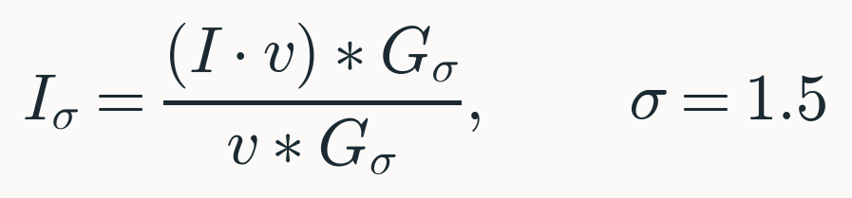
Что это. Слегка размытая копия канала. Все дальнейшие производные берутся именно от неё, а не от сырых данных.
Откуда берётся. Вход — канал композита I и маска кадра v (см. раздел о данных). Выход идёт в формулу 1.2 (градиент) и в формулу 1.7 (вторые производные).
обозначение | что это
I_σ | сглаженный канал
I·v | канал, обнулённый вне кадра снимка
v*G_σ | какая доля окна попала на реальные данные

Как читается. В числителе сглаживается канал, предварительно обнулённый вне кадра; в знаменателе — сама маска кадра. Деление возвращает среднее только по тем ячейкам, где данные есть.
Почему так. Обычный фильтр у края кадра затянул бы внутрь пустоту и нарисовал ложную линию вдоль всего контура снимка. При такой записи у края окно наполовину пустое, знаменатель около 0.5, и деление возвращает честное среднее по имеющейся половине. Само сглаживание нужно потому, что производная от несглаженных данных меряет в основном шум датчика и спекл радара.
Значения. σ = 1.5 ячейки ≈ 150 м. Меньше одной ячейки — считался бы шум; больше двух — терялись бы сами узкие линеаменты.

1.2. Градиент
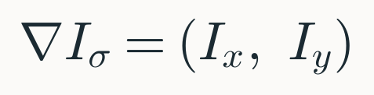
Что это. Вектор, показывающий, в какую сторону яркость растёт быстрее всего, и насколько быстро.
Откуда берётся. Вход — сглаженный канал из формулы 1.1. Выход идёт в формулу 1.3 (структурный тензор).
обозначение | что это
I_x, I_y | разности соседних ячеек по столбцам и по строкам

Как читается. Пара чисел в каждой ячейке: производная по горизонтали и производная по вертикали.
Почему так. На ровном месте градиент почти нулевой, на склоне направлен вверх по склону, у края борозды — наружу от неё. Это первое приближение к «где есть перепад и куда он направлен».
Значения. Считается конечными разностями по уже сглаженному каналу.

1.3. Структурный тензор
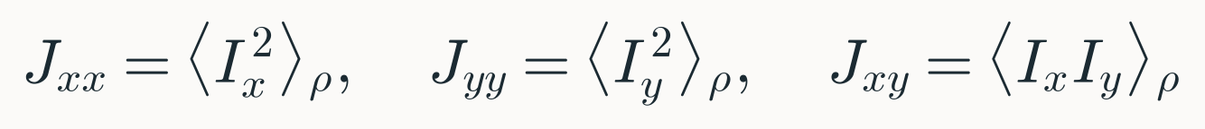
Что это. Три числа в каждой ячейке, описывающие, как устроены градиенты во всей её окрестности, а не в ней одной.
Откуда берётся. Вход — градиенты из формулы 1.2. Выход идёт в формулу 1.4 (оси эллипса) и в формулу 1.6 (направление).
обозначение | что это
J_xx, J_yy, J_xy | три числа тензора в каждой ячейке
ρ | масштаб окрестности

Как читается. Берутся три попарных произведения составляющих градиента (горизонтальная на себя, вертикальная на себя и одна на другую), и каждое усредняется по окрестности масштаба ρ.
Почему так. Усреднять сами градиенты нельзя: у прямой борозды левый и правый край дают встречные векторы, при усреднении они взаимно уничтожаются, и линия исчезла бы ровно там, где она есть. Произведение не меняется при развороте вектора на 180°, поэтому встречные градиенты складываются, а не гасятся. Усреднение с маской — то же, что в формуле 1.1.
Значения. ρ = 500 м, 1 км и 2 км; весь расчёт повторяется по разу на каждый масштаб. 500 м — ближайший к полуширине разметки (150 м) с запасом на ошибку положения линии; 2 км — предел, дальше окно шире расстояния между соседними линеаментами и начинает их смешивать.

1.4. Оси эллипса направлений
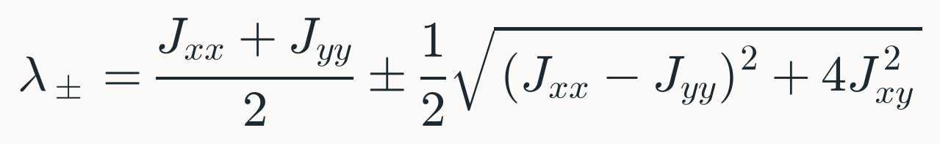
Что это. Два числа: длины большой и малой оси эллипса, которым удобно представлять «облако направлений» в окрестности.
Откуда берётся. Вход — три числа тензора из формулы 1.3. Выход идёт в формулу 1.5 (вытянутость и контрастность).
обозначение | что это
λ₊ | длинная ось эллипса
λ₋ | короткая ось
J_xx, J_yy, J_xy | три числа структурного тензора (формула 1.3)

Как читается. Полусумма двух диагональных чисел тензора плюс-минус половина корня — стандартная формула собственных чисел матрицы 2 × 2.
Почему так. Форма эллипса и есть ответ на вопрос «есть ли здесь направленная структура»: у плато это точка, у уступа или борозды — сильно вытянутый эллипс, у пёстрой текстуры — круг. Явная формула вместо численного разложения выбрана из-за объёма: собственные числа считаются для каждой из 662 200 ячеек, на трёх масштабах и десяти каналах.
Значения. Обе величины неотрицательны; λ₊ всегда не меньше λ₋.

1.5. Вытянутость и контрастность
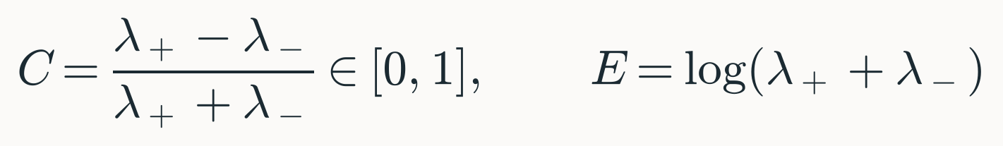
Что это. Две из пяти величин окрестности: насколько в окрестности выражено одно направление и насколько вообще сильные в ней перепады.
Откуда берётся. Вход — оси эллипса из формулы 1.4. Выход — два из 150 признаков, которые собираются в вектор ячейки (формула 1.8).
обозначение | что это
C | вытянутость: 0 — направления равномерны, 1 — строго одно направление
E | контрастность: насколько сильные перепады в окрестности

Как читается. Вытянутость — разность осей, делённая на их сумму. Контрастность — логарифм суммы осей.
Почему так. Это две независимые стороны одного и того же. Деление на сумму делает вытянутость безразмерной: она не зависит от силы контраста, только от его однонаправленности, и поэтому сравнима между каналами и площадками. Логарифм у контрастности нужен потому, что величина меняется на порядки (болото и скальный уступ различаются в сотни раз), и без него почти все значения слиплись бы у нуля.
Значения. C лежит строго от 0 до 1; E — величина порядка единиц, поскольку логарифмическая.

1.6. Направление длинной оси
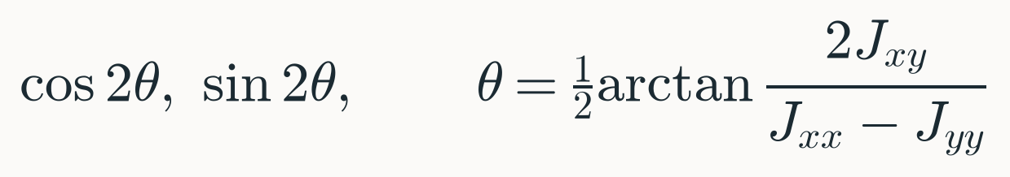
Что это. Ещё две величины окрестности: направление, вдоль которого вытянут эллипс, записанное парой чисел.
Откуда берётся. Вход — три числа тензора из формулы 1.3. Выход — два признака из 150 (формула 1.8).
обозначение | что это
θ | угол длинной оси эллипса
J_xx, J_yy, J_xy | три числа структурного тензора (формула 1.3)

Как читается. Угол берётся из отношения недиагонального элемента тензора к разности диагональных; в признаки идёт не сам угол, а косинус и синус удвоенного угла.
Почему так. Удвоенного — потому что линия с азимутом 5° и линия с азимутом 185° это одна и та же линия: при работе с обычным углом среднее между 5° и 175° дало бы 90°, то есть перпендикуляр к обеим. Парой чисел вместо одного — потому что у угла есть разрыв: 359° и 1° соседние, но численно далеки, и модель воспринимала бы их как противоположности.
Значения. Обе величины лежат от −1 до 1.

1.7. Знаковый гребень
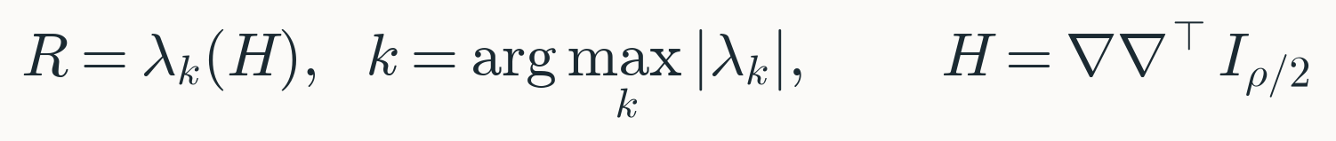
Что это. Пятая величина окрестности: насколько ячейка похожа на вытянутый выступ или вытянутую впадину — и на что именно из двух.
Откуда берётся. Вход — сглаженный канал (формула 1.1), от которого берутся вторые производные. Выход — один признак из 150 (формула 1.8).
обозначение | что это
H | матрица вторых производных канала
R | собственное число, наибольшее по модулю, со своим знаком
λ_k | собственные числа матрицы H; их два
k | номер того из них, у которого больше модуль
I_ρ/2 | канал, сглаженный на вдвое меньшем масштабе (формула 1.1)

Как читается. Из матрицы вторых производных берётся то собственное число, у которого больше модуль, и сохраняется вместе со знаком.
Почему так. Вторая производная показывает не «яркость растёт», а «рост ускоряется или замедляется»: у дна борозды первая производная равна нулю, а вторая положительна. Знак сохраняется намеренно: положительное значение отвечает тёмной борозде на светлом фоне, отрицательное — светлому гребню. Линеамент на снимке бывает и светлее, и темнее фона — смотря, задернован он или обнажён, — и отбрасывать эту разницу было бы потерей информации.
Значения. Считается на вдвое меньшем масштабе, чем тензор (ρ/2): борозда уже текстурного домена, и на полном окне её бы размазало.

1.8. Нормировка и итог шага
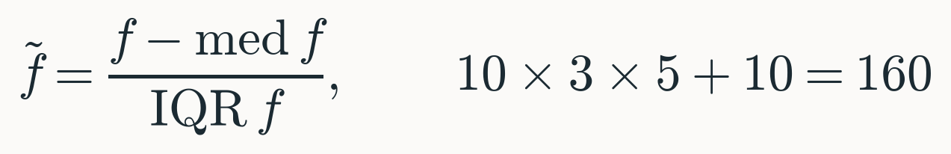
Что это. Приведение всех посчитанных величин к одной шкале и сборка их в единый вектор описания ячейки.
Откуда берётся. Вход — пять величин (формулы 1.5–1.7) по каждому каналу и масштабу плюс сами каналы. Выход — вектор f из 160 чисел на ячейку, который идёт на шаг 2.
обозначение | что это
med f | медиана величины по площадке
IQR f | межквартильный размах: расстояние между нижней и верхней четвертью выборки
f | любая из посчитанных величин до нормировки
~ f | она же после нормировки
10, 3, 5 | каналов, масштабов окрестности и величин на каждый канал и масштаб

Как читается. Из величины вычитается её медиана по площадке, результат делится на межквартильный размах. Справа — арифметика итога: 10 каналов × 3 масштаба × 5 величин плюс 10 исходных каналов.
Почему так. Без приведения к общей шкале следующий шаг выбрал бы направление просто самой крупной по числам величины. Медиана и размах, а не среднее и дисперсия, — потому что в композите остаются облачные выбросы, и они утянули бы среднее.
Значения. 160 чисел в каждой ячейке, 106 млн чисел на площадку.
____________________________________________________________

Шаг 2. Сжатие описания: 160 чисел → 8
Сто шестьдесят признаков сильно дублируют друг друга: вытянутость на 500 м и на 1 км в большинстве мест почти одно и то же, летние когерентности на разных базах идут почти параллельно. Если мерить различие участков по всем ста шестидесяти, повторы получат вес в несколько раз больше своей информативности просто потому, что их много. Поэтому описание сжимается до восьми чисел — двумя независимыми способами, и оба идут в итоговую карту.

2.1. Ковариация и её разложение
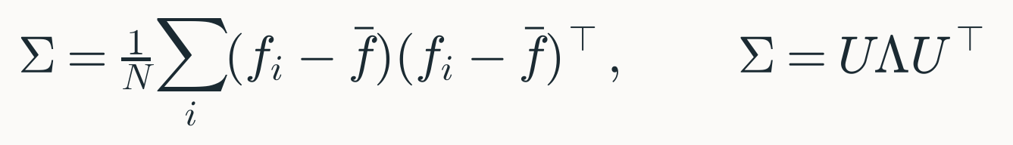
Что это. Описание формы «облака» из всех ячеек площадки в пространстве признаков: в каких направлениях оно вытянуто и насколько.
Откуда берётся. Вход — векторы признаков f из формулы 1.8. Выход — матрицы U и Λ, которые используются в формуле 2.2.
обозначение | что это
f_i | вектор из 160 признаков в ячейке i
f̄ | средний вектор по всем ячейкам
Σ | ковариационная матрица 160 × 160
U | матрица собственных направлений облака точек
Λ | диагональная матрица разбросов вдоль этих направлений
N | число ячеек, по которым считается ковариация
i | номер ячейки

Как читается. Слева — обычная ковариация: средний по всем ячейкам квадрат отклонения от среднего вектора. Справа — её разложение на направления (U) и разбросы вдоль них (Λ).
Почему так. Каждая ячейка — точка в пространстве со 160 осями. Все точки образуют облако, и оно не круглое: вытянуто в одних направлениях, сплюснуто в других, потому что признаки связаны между собой. Разложение находит направления наибольшей вытянутости и упорядочивает их по убыванию. Разметка при этом не используется: это описание формы облака, а не поиск линий.
Значения. Обучается на 50 000 случайных ячеек — формы облака этого достаточно, — и затем применяется ко всем ячейкам. Зерно генератора фиксировано, поэтому результат воспроизводится побайтно.

2.2. Сжатие с отбеливанием
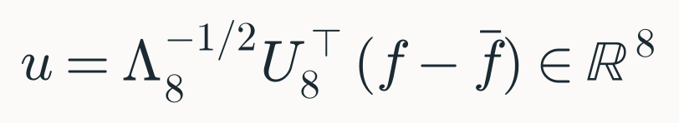
Что это. Собственно сжатие: вместо 160 чисел ячейка описывается восемью, и все восемь равноправны.
Откуда берётся. Вход — вектор признаков f (формула 1.8) и разложение из формулы 2.1. Выход — вектор u, с которым дальше работает оператор границы (формула 3.3).
обозначение | что это
u | сжатое описание ячейки: 8 чисел
U₈, Λ₈ | первые восемь направлений и их разбросы
Λ₈^(−1/2) | отбеливание: деление каждой компоненты на её стандартное отклонение
f | вектор из 160 признаков ячейки (формула 1.8)
f̄ | средний вектор по всем ячейкам
ℝ^8 | восьмимерное пространство: у величины восемь координат

Как читается. Вектор признаков центрируется, проецируется на восемь главных направлений, и каждая координата делится на свой разброс.
Почему так. Компоненты по построению упорядочены по убыванию разброса, и у первой он может быть в десятки раз больше, чем у восьмой. Следующий шаг меряет расстояние между участками именно в этих координатах, и без отбеливания почти всё расстояние определялось бы первой компонентой — а это обычно общая яркость. Тогда оператор мерил бы перепад яркости, называясь границей доменов только на словах.
Значения. Берётся 8 компонент: дальше кривая объяснённого разброса выходит на пологий хвост. Расчёт в 8 каналах идёт секунды против почти двух минут в 160, а прогонов на площадку минимум шесть.

2.3. Почему расстояние получается в сигмах
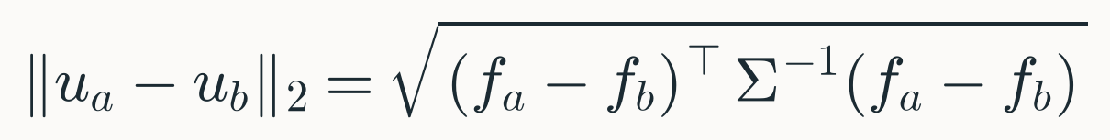
Что это. Тождество, объясняющее, в каких единицах меряется разница между двумя участками после отбеливания.
Откуда берётся. Обе части — про величины из формул 1.8 и 2.2; сама разница используется в формуле 3.4 (сила границы).
обозначение | что это
u_a, u_b | сжатые описания двух участков
Σ⁻¹ | обратная ковариационная матрица
f_a, f_b | векторы из 160 признаков для тех же двух участков

Как читается. Слева — обычное расстояние между двумя точками в восьми координатах. Справа — расстояние Махаланобиса в исходных 160 признаках.
Почему так. Махаланобис — это расстояние с поправкой на то, что признаки связаны и имеют разный разброс: направление, вдоль которого данные и так гуляют широко, весит меньше. Практическое следствие тождества: сила границы на шаге 3 автоматически выражается в сигмах — в числе типичных разбросов, а не в условных единицах, — и её можно сравнивать между площадками.
Значения. Единица силы границы = один типичный разброс признакового описания по площадке.

2.4. Автоэнкодер: маскирование входа
Что это. Второй, независимый способ сжатия: небольшая свёрточная сеть, которая учится описывать окрестность, восстанавливая закрытые ячейки.
Откуда берётся. Вход — те же 160 признаков (формула 1.8). Выход — тоже 8 чисел на ячейку, которые подставляются в оператор границы вместо компонент из формулы 2.2.
обозначение | что это
Enc, Dec | две половины сети: сжатие и восстановление
m | случайная маска: 1 — ячейка видна, 0 — скрыта
⊙ | поэлементное умножение
f̂ | восстановленные значения
f | вектор признаков ячейки, вход сети
u | сжатое описание: 8 чисел на ячейку
Bern(0.5) | распределение Бернулли: маска закрывает ячейку с вероятностью 1/2

Как читается. Вход умножается на случайную маску, то есть половина ячеек обнуляется; первая половина сети сжимает то, что осталось, вторая пытается восстановить исходное.
Почему так. Если подавать снимок целиком и просить восстановить его же, сеть решит задачу копированием, и сжатое описание не будет содержать ничего осмысленного. Скрытую ячейку можно восстановить только одним способом — поняв, какой тип поверхности вокруг. Это и заставляет описание кодировать контекст. Разметка при обучении не используется: сеть учится на самом снимке.
Значения. Доля закрытых ячеек 0.5 — стандарт маскированных автоэнкодеров: меньше — задача решается копированием, больше — контекста не остаётся.

2.5. Потеря только на скрытых ячейках
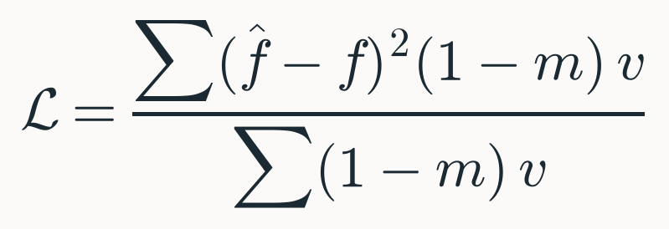
Что это. Величина, которую сеть уменьшает при обучении: ошибка восстановления, посчитанная не везде, а выборочно.
Откуда берётся. Вход — исходные и восстановленные признаки из формулы 2.4 плюс маска кадра v. Выход — число, по которому идёт обучение.
обозначение | что это
L | ошибка, которую сеть минимизирует
(1−m) | отбирает скрытые ячейки
v | маска кадра
f | исходные значения признаков
f̂ | значения, восстановленные сетью
m | маска видимости: 1 — ячейка видна, 0 — скрыта
∑ | суммирование по всем ячейкам обучающего окна

Как читается. Сумма квадратов ошибок, взятая только по скрытым и только по валидным ячейкам, делённая на их количество.
Почему так. На видимых ячейках сеть побеждала бы копированием, а за пределами кадра восстанавливать нечего — там нет данных. Множители (1−m) и v убирают и то, и другое.
Значения. Обучение 400 шагов на случайных окнах 128 × 128, около двух минут. Учить дольше вредно: при впятеро большем числе шагов подтверждённых линий остаётся 109 вместо 148. Ошибка восстановления при этом продолжает падать — сеть становится лучшим восстановителем и худшим описателем контекста.

2.6. Охват свёрток и размер выхода
Что это. Устройство сети в двух числах: какую область вокруг ячейки она видит и сколько чисел выдаёт.
Откуда берётся. Относится к сети из формул 2.4–2.5; выход u идёт в оператор границы (формула 3.3).
обозначение | что это
d | расширение свёртки: окно берёт не соседние ячейки, а через одну и через три
k | размер ядра, 3 × 3
RF | рецептивное поле: сколько ячеек влияет на выход
u | сжатое описание ячейки на выходе сети
ℝ^8 | восемь чисел на ячейку

Как читается. Три свёртки 3 × 3 с расширениями 1, 2 и 4 дают охват в 15 ячеек; на выходе 8 чисел на ячейку.
Почему так. 15 ячеек — это 1.5 км, тот же масштаб, на котором считаются признаки окрестности на шаге 1. Понижения разрешения между слоями нет намеренно: выход должен остаться картой того же размера, чтобы его можно было подставить в оператор границы на то же место, что и компоненты, и честно сравнить два способа при прочих равных.
Значения. 32 канала в скрытых слоях, около 115 тысяч параметров. По результату: главные компоненты дают 153 подтверждённые линии, автоэнкодер 148, и совпадают они лишь на 53–60 % длины, поэтому в карту идёт объединение — 255 линий.
____________________________________________________________

Шаг 3. Оператор границы
Ядро метода. Линеамент понимается как граница между участками с разной сигнатурой, и оператор ищет именно её: сравнивает описания двух участков, лежащих по разные стороны от предполагаемой линии. Вход шага — сжатое описание ячеек (8 чисел), выход — два растра: сила границы и её азимут.

3.1. Направления вдоль и поперёк линии
Что это. Два перпендикулярных единичных вектора, задающих систему координат для предполагаемой линии.
Откуда берётся. Задаются перебираемым углом θ (формула 3.5) и используются при построении окон (формула 3.2).
обозначение | что это
θ | азимут предполагаемой линии, от севера
e_θ | единичный вектор вдоль линии
n_θ | единичный вектор поперёк линии

Как читается. Обычная пара «направление и нормаль к нему», выписанная через синус и косинус азимута.
Почему так. Через каждую ячейку проводится воображаемая линия под углом θ; дальше всё считается в этих двух направлениях — вдоль линии усредняем, поперёк разделяем стороны.
Значения. Ось строк растра направлена на юг, отсюда знак минус в первой координате.

3.2. Два окна по разные стороны линии
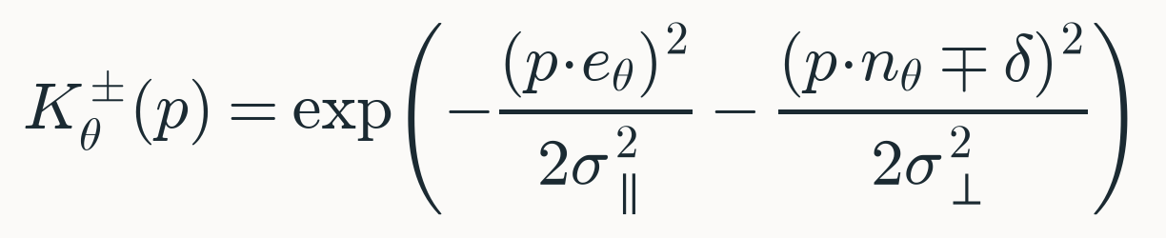
Что это. Два веса-окна: одно накрывает участок с одной стороны от предполагаемой линии, другое — с другой.
Откуда берётся. Строятся из направлений (формула 3.1) и трёх размеров. Применяются к сжатому описанию в формуле 3.3.
обозначение | что это
p | смещение ячейки от центра окна
σ_∥ | ширина окна вдоль линии
σ_⊥ | ширина окна поперёк линии
δ | сдвиг окна поперёк линии
K^+, K^- | окна по одну и по другую сторону
θ | азимут предполагаемой линии
e_θ, n_θ | направления вдоль линии и поперёк неё (формула 3.1)
exp | экспонента: вес спадает по гауссову закону

Как читается. Вес ячейки убывает по гауссову закону: медленно при удалении вдоль линии и быстро при удалении поперёк. Знак ∓ у сдвига разводит два окна в разные стороны от линии.
Почему так. Окно сделано плавным, а не резким прямоугольником: резкие окна оставляли бы на карте ступеньки по своим краям. Длинное вдоль линии — потому что линеамент протяжённый, и усреднение вдоль него накапливает объект и гасит помехи. Узкое поперёк — чтобы окно не перескочило через саму линию и не смешало то, что лежит по разные её стороны.
Значения. σ∥ = 2 км, σ⊥ = 200 м, δ = 300 м, то есть между центрами окон 600 м. Приведённые размеры — ширина колокола; реальный захват втрое больше: около 6 км вдоль и 600 м поперёк. Само ядро — таблица весов 129 × 129 ячеек. Сетка при этом остаётся стометровой: 200 м — ширина окна усреднения, а не размер ячейки.

3.3. Средний портрет участка
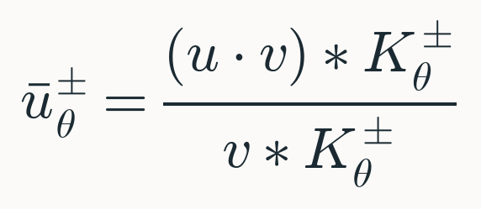
Что это. Два набора по восемь чисел: усреднённое описание участка с одной стороны предполагаемой линии и с другой.
Откуда берётся. Вход — сжатое описание ячеек u (формула 2.2 или 2.6) и окна из формулы 3.2. Выход идёт в формулу 3.4.
обозначение | что это
ū^±_θ | средний вектор из 8 чисел по каждому окну
u | сжатое описание ячейки из шага 2
K^±_θ | два окна из формулы 3.2
v | маска кадра
θ | азимут предполагаемой линии

Как читается. Та же нормированная на маску свёртка, что в формуле 1.1, только вместо гауссова окна — вытянутое окно K, а вместо канала — восьмимерное описание.
Почему так. Сравнивать поячеечные значения бессмысленно: они шумные. Усреднение по окну даёт устойчивый «портрет» участка, а нормировка на маску не даёт краю кадра испортить портрет пустотой.
Значения. Считается для каждого из 12 направлений и обоих окон: 12 × 2 × 8 = 192 свёртки плюс 24 свёртки маски.

3.4. Сила границы
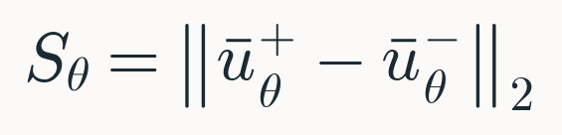
Что это. Число, показывающее, насколько различаются участки по разные стороны предполагаемой линии.
Откуда берётся. Вход — два портрета из формулы 3.3. Выход идёт в формулу 3.5 (максимум по направлениям).
обозначение | что это
S_θ | сила границы при направлении θ, в сигмах
ū^+_θ, ū^-_θ | средние портреты двух окон (формула 3.3)
θ | азимут предполагаемой линии

Как читается. Берётся разность двух восьмимерных портретов и считается её длина.
Почему так. Смысл не «слева ярче, чем справа», а «портреты участков различаются вот настолько по совокупности всех признаков сразу». Участки могут совпадать по яркости и при этом различаться по текстуре, по когерентности, по направленности — расстояние это учтёт. Единицы — сигмы, потому что координаты отбелены (формула 2.3).
Значения. Типичные значения на площадке — от долей сигмы до нескольких сигм.

3.5. Максимум по направлениям
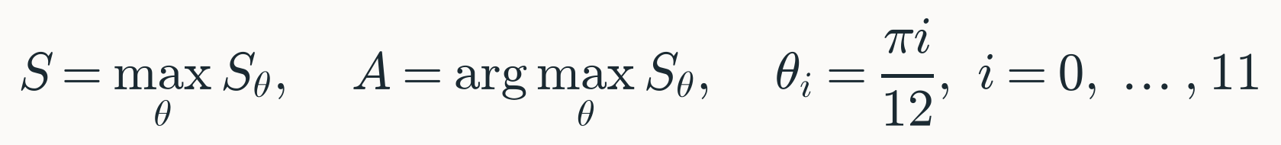
Что это. Два итоговых растра шага: поле силы границы и поле азимута линии.
Откуда берётся. Вход — сила при каждом из 12 направлений (формула 3.4). Выход — то, с чем работает трассировка (шаг 4).
обозначение | что это
S | поле силы границы
A | поле азимута линии
θ_i | перебираемые направления
S_θ | сила границы при направлении θ (формула 3.4)
i | номер направления, от 0 до 11
π | π в радианной мере: 12 направлений покрывают полукруг

Как читается. Из двенадцати значений берётся наибольшее; оно и есть сила, а направление, на котором оно достигнуто, — азимут.
Почему так. Направление линии заранее неизвестно. Если участок действительно пересекает линия, то при совпадении предполагаемого направления с настоящим два окна лягут точно по разные её стороны, и различие окажется наибольшим. Азимут поэтому не нужно задавать отдельно — он выпадает из того же перебора.
Значения. Шаг 15°; больше 165° перебирать не нужно — линия под 190° это та же линия, что под 10°. Всего 216 свёрток растра; поле считается за 4–5 секунд через быстрое преобразование Фурье. Поле строится трижды: по оптике, по радару и по обоим наборам каналов вместе.
____________________________________________________________

Шаг 4. От поля к отрезкам
Поле силы — ещё не линии: линейные элементы на нём имеют ширину, рвутся и ветвятся. Пять операций подряд превращают его в список отрезков, и каждая снимает свой класс ложных линий. Вход — поле силы и поле азимута, выход — список веток с их геометрией.

4.1. Направление поперёк линии
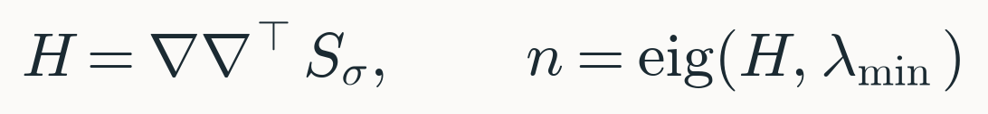
Что это. Направление, в котором поле силы меняется резче всего; для линии это направление поперёк неё.
Откуда берётся. Вход — поле силы из формулы 3.5 после сглаживания. Выход идёт в формулу 4.2.
обозначение | что это
S_σ | сглаженное поле силы
n | собственный вектор при наименьшем собственном числе
H | матрица вторых производных поля силы
eig(H, λ_min) | собственный вектор матрицы H при её наименьшем собственном числе
λ_min | наименьшее собственное число матрицы H

Как читается. От сглаженного поля берутся вторые производные, и из полученной матрицы берётся направление, отвечающее самому отрицательному собственному числу.
Почему так. Вдоль линии поле меняется медленно, поперёк — резко и с изгибом вниз по обе стороны от гребня. Самое отрицательное собственное число и отвечает этому направлению.
Значения. Сглаживание с σ = 75 м на самой густой ступени плотности; на более редких — до 300 м.

4.2. Подавление немаксимумов
Что это. Правило, оставляющее от широкой полосы только её «хребет» толщиной в одну ячейку.
Откуда берётся. Вход — поле силы и направление поперёк линии (формула 4.1). Выход — маска гребня, которая идёт в формулу 4.3.
обозначение | что это
p | ячейка
S(p±n) | значения поля у двух соседей поперёк линии
S | поле силы границы (формула 3.5)
n | направление поперёк линии (формула 4.1)
λ_min | наименьшее собственное число: отрицательное значит «выгнуто вниз»

Как читается. Ячейка остаётся, если её значение не меньше, чем у обоих соседей в направлении поперёк линии, и если поле там действительно выгнуто вниз.
Почему так. Без этого шага каждая линия имела бы ширину в несколько ячеек, и дальше её нельзя было бы описать как отрезок.
Значения. Значения соседей берутся интерполяцией: направление произвольное и точно в центр соседней ячейки не попадает.

4.3. Два порога и связность
Что это. Правило, по которому ячейка гребня попадает в линию: сильные места задают ядро, слабые достраиваются только рядом с ним.
Откуда берётся. Вход — маска гребня из формулы 4.2 и само поле силы. Выход — связные куски будущих линий.
обозначение | что это
h | верхний порог: ядро линии
l | нижний порог: продолжение
c↔{S≥ h} | ячейка связна с ядром по восьми соседям
S(c) | значение поля силы в ячейке c
L | множество ячеек, попавших в линии
Q_0.55, Q_0.20 | квантили поля: верхние 45 % и 80 % площади

Как читается. Берутся ячейки выше нижнего порога, но только те, что соединены с ячейками выше верхнего.
Почему так. Один порог рвал бы линию там, где поле просело на одной ячейке, и длинная линия рассыпалась бы на обрубки, каждый из которых потом не прошёл бы отсев по длине. Пороги задаются квантилями площади, а не абсолютным значением силы: так они переносятся между площадками, где общий уровень поля разный.
Значения. На густой ступени это верхние 45 % и 80 % площади; на самой редкой — верхние 5 % и 15 %.

4.4. Длина и прямолинейность ветки
Что это. Два числа, которыми описывается каждая ветка: её длина и насколько она прямая.
Откуда берётся. Вход — связные ветки после скелетизации и сшивки. Выход — признаки, по которым ветка проходит отсев и по которым её потом ранжирует модель переноса (формула 6.3).
обозначение | что это
a | главная ось ветки: первый сингулярный вектор координат её ячеек
ℓ | длина: размах вдоль главной оси
P | длина пути по самой ветке
str | прямолинейность
p_i | координаты i-й ячейки ветки
i | номер ячейки вдоль ветки

Как читается. Ячейки ветки проецируются на её собственное направление; разница крайних проекций — длина. Путь — сумма шагов вдоль самой ветки. Прямолинейность — их отношение.
Почему так. Длина меряется не числом ячеек, а расстоянием между крайними точками вдоль собственного направления ветки: у извилистой линии число ячеек завысило бы протяжённость. Прямолинейность равна единице у идеально прямой линии и падает у извилистой, что и позволяет отсеять контуры пятен.
Значения. Шаг пути равен 1 по горизонтали и вертикали и √2 по диагонали; без этой поправки путь у диагональных веток недооценивался в 1.41 раза, и прямолинейность вылезала выше единицы. Пороги на густой ступени: ℓ ≥ 400 м, str ≥ 0.45.

4.5. Сшивка разрывов
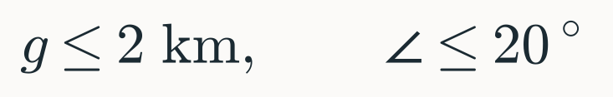
Что это. Условие, при котором два конца разных веток считаются одной линией и соединяются.
Откуда берётся. Вход — ветки после скелетизации и состригания отростков. Выход — они же, но со сшитыми разрывами; дальше идёт отсев по формуле 4.4.
обозначение | что это
g | длина разрыва между концами двух веток
∠ | расхождение направления разрыва с направлениями обеих веток

Как читается. Разрыв закрывается, если он не длиннее двух километров и если он идёт в ту же сторону, что и обе ветки.
Почему так. Соединяются только концы, которые смотрят друг на друга. Это не смягчение порога длины: порог остаётся прежним, восстанавливается связность того, что и так одна линия. Перед сшивкой состригаются отростки короче 1 км — один шип в три ячейки создаёт узел, а в узле линия разрезается пополам.
Значения. На этой площадке после всех операций остаётся 613 веток общей длиной 1848 км — это сырой список, до отбора по подтверждению.
____________________________________________________________

Шаг 5. Отбор по подтверждению двумя приборами
Ручной разметки линеаментов нет, поэтому качество проверяется иначе: линия остаётся в карте, только если её независимо видят оптика и радар. Это приборы с разной физикой и разными источниками ошибок — общего у помех нет ничего, и совпадение нельзя списать на артефакт датчика. Тот же механизм даёт и случайный уровень: сколько линий прошло бы фильтр по случайности.

5.1. Близость чужой линии
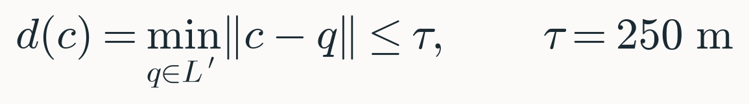
Что это. Первое из двух условий подтверждения ячейки: рядом должна быть линия второго прибора.
Откуда берётся. Вход — проверяемая ветка и карта линий прибора-свидетеля (результат отдельного прогона шагов 1–4 только по его каналам). Выход — признак близости для каждой ячейки ветки.
обозначение | что это
c | ячейка проверяемой линии
L′ | карта линий прибора-свидетеля
d(c) | расстояние до ближайшей его линии
τ | допуск сверки положения
q | ячейка карты прибора-свидетеля

Как читается. Для ячейки ищется ближайшая ячейка чужой карты; расстояние до неё должно быть не больше допуска.
Почему так. Требовать совпадения ячейка в ячейку нельзя: у двух приборов разная геометрия съёмки и своя ошибка положения.
Значения. τ = 250 м — принятый в проекте допуск сверки положения, две с половиной ячейки растра. Технически считается преобразованием расстояния: операция разом даёт для каждой ячейки растра расстояние до ближайшей ячейки чужой карты, после чего ответ для любой точки берётся мгновенно.

5.2. Совпадение направления
Что это. Второе условие: чужая линия должна идти в ту же сторону, а не просто пересекать нашу.
Откуда берётся. Вход — азимут проверяемой ветки и азимутное поле свидетеля. Выход — признак совпадения направления для каждой ячейки.
обозначение | что это
A | азимут проверяемой ветки
A′ | азимут ближайшей линии свидетеля
α | допуск по направлению
ΔA(c) | расхождение направлений в ячейке c
c | ячейка проверяемой линии

Как читается. Берётся разница азимутов, приведённая к диапазону до 90°, и сравнивается с допуском.
Почему так. Без этого условия подтверждением засчитывалось бы любое пересечение, а в густой карте две линии под прямым углом пересекаются постоянно — и в точке пересечения одна формально подтверждала бы другую. Приведение по модулю 180° нужно потому, что 179° и 1° — это почти одно направление.
Значения. α = 20°, та же терпимость, что у сшивки разрывов (формула 4.5). Заранее строится азимутное поле свидетеля — растр, где в каждой ячейке линии записано направление её ветки.

5.3. Доля подтверждённой длины
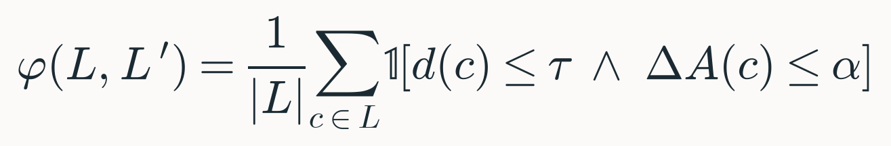
Что это. Одно число на ветку: какая доля её длины подтверждена вторым прибором.
Откуда берётся. Вход — признаки из формул 5.1 и 5.2 по всем ячейкам ветки. Выход идёт в правило отбора (формула 5.4).
обозначение | что это
L | проверяемая ветка
∣L∣ | число её ячеек
φ | доля длины, подтверждённая свидетелем
d(c) | расстояние до ближайшей чужой линии (формула 5.1)
ΔA(c) | расхождение направлений (формула 5.2)
τ | допуск по положению, 250 м
α | допуск по направлению, 20°
c | ячейка проверяемой ветки

Как читается. По всем ячейкам ветки считается, в скольких выполнены сразу оба условия, и результат делится на общее число ячеек.
Почему так. Оба условия должны выполняться одновременно и в одной и той же ячейке. Доля берётся по всей длине, а не по лучшему куску: случайное совпадение обычно задевает линию куском, а общий линеамент виден второму прибору на всём протяжении.
Значения. Ветки короче трёх ячеек не рассматриваются.

5.4. Правило отбора
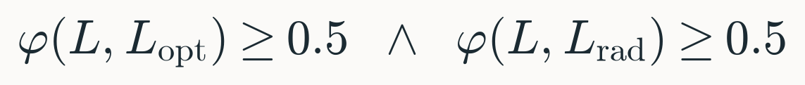
Что это. Собственно фильтр: какие ветки попадают в итоговую карту.
Откуда берётся. Вход — две доли подтверждения (формула 5.3), по одной на прибор. Выход — итоговый список линий.
обозначение | что это
L_opt | карта линий, построенная только по оптике
L_rad | карта линий, построенная только по радару
φ | доля подтверждённой длины (формула 5.3)
L | проверяемая ветка

Как читается. Ветка проходит, если подтверждена не меньше чем на половине длины и оптикой, и радаром — по отдельности.
Почему так. Нужны оба прибора, а не любой из них. Рабочий список построен на объединённом наборе каналов, поэтому его линия почти всегда видна хотя бы одному прибору — она из его же данных и получена, и такое подтверждение ничего не доказывает. Свидетельством является только независимое подтверждение обоими.
Значения. Из 613 прослеженных веток радар подтверждает 393, оптика 222, оба вместе — 153. Для автоэнкодера: 576 веток, 148 подтверждённых.

5.5. Случайный уровень: тороидальный сдвиг
Что это. Сколько веток прошло бы тот же фильтр по случайности — при тех же линиях, но при разорванной привязке к местности.
Откуда берётся. Вход — карта свидетеля, сдвинутая случайным образом, и то же правило отбора (формула 5.4). Выход — число N₀ для формулы 5.6.
обозначение | что это
s | случайный сдвиг по строкам и столбцам
roll | циклический сдвиг: уехавшее за правый край возвращается с левого
N₀ | сколько веток прошло бы фильтр случайно
L′ | карта линий прибора-свидетеля
φ | доля подтверждённой длины (формула 5.3)
E_s | усреднение по случайным сдвигам s
#(…) | число веток, удовлетворяющих условию в скобках
L | проверяемая ветка

Как читается. Карта свидетеля сдвигается по тору на случайное расстояние, отбор повторяется, и результат усредняется по многим сдвигам.
Почему так. Сдвиг сохраняет всё — число линий, длины, направления, густоту — и рвёт только привязку к местности. Поэтому вопрос ставится ровно так, как надо: лучше ли эти линии подтверждают друг друга здесь, чем те же самые линии, положенные в случайное место. Перемешивание ячеек не годится: оно разрушило бы структуру, линии перестали бы быть линиями, и сравнение с заведомо худшей картиной ничего не доказывало бы.
Значения. 25 сдвигов, свидетели сдвигаются независимо. N₀ = 0.9 для главных компонент, 1.2 для автоэнкодера, 2.1 для объединённой карты.

5.6. Чистота отбора
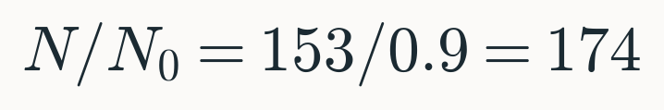
Что это. Во сколько раз наблюдаемое число подтверждённых линий превышает случайное.
Откуда берётся. Вход — результат отбора (формула 5.4) и случайный уровень (формула 5.5).
обозначение | что это
N | наблюдаемое число подтверждённых веток
N₀ | случайный уровень
153, 0.9 | наблюдаемое и случайное число веток для главных компонент

Как читается. Простое отношение наблюдаемого к случайному.
Почему так. Без случайного уровня число подтверждённых линий ничего не говорит: любой фильтр что-то оставляет. Отношение и есть ответ на вопрос, отбор это или самообман.
Значения. 153 против 0.9 для главных компонент; для итоговой объединённой карты — 255 линий против 2.1, то есть ×121.
____________________________________________________________

Служебные формулы: плотность и перенос ранжирования
Две вещи, которые не участвуют в построении карты, но определяют, как ею пользоваться: правило, докуда можно уплотнять карту, и метрика для случая, когда второй съёмки нет.

6.1. Взаимное покрытие двух карт
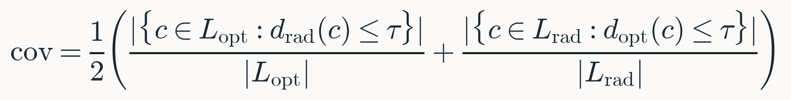
Что это. Насколько согласуются карты двух приборов в целом, до поштучного отбора.
Откуда берётся. Вход — две карты линий, построенные по оптике и по радару отдельно. Выход идёт в формулу 6.2.
обозначение | что это
cov | взаимное покрытие по длине
d_rad, d_opt | расстояния до ближайшей линии другого прибора
L_opt, L_rad | карты линий, построенные только по оптике и только по радару
τ | допуск по положению, 250 м
c | ячейка линии
∣…∣ | число ячеек в множестве, то есть длина в ячейках

Как читается. Считается доля длины карты оптики, лежащая в допуске от карты радара, и доля длины карты радара в допуске от карты оптики; берётся среднее.
Почему так. Обе стороны берутся не ради симметрии: односторонняя величина растёт просто от того, что вторая карта стала гуще, и ею легко себя обмануть.
Значения. На итоговой карте 0.422 при случайном уровне 0.250.

6.2. Запас над случайным уровнем
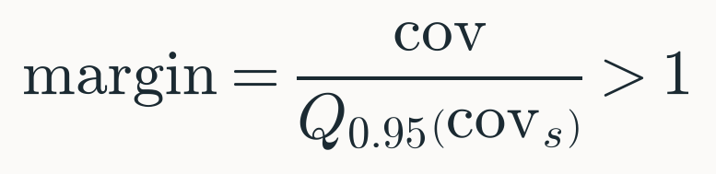
Что это. Правило остановки: до какой плотности можно доводить карту.
Откуда берётся. Вход — наблюдаемое покрытие (формула 6.1) и то же покрытие при тороидальных сдвигах (как в формуле 5.5).
обозначение | что это
cov_s | покрытие при тороидальном сдвиге одной из карт
Q_0.95 | верхняя граница случайного: 95-й процентиль по сдвигам
margin | запас: во сколько раз наблюдаемое покрытие выше случайного
cov | взаимное покрытие карт (формула 6.1)

Как читается. Наблюдаемое покрытие делится на верхнюю границу случайного; результат должен быть уверенно больше единицы.
Почему так. Пороги трассировки (шаг 4) — не константы метода, а запрос пользователя: их можно ослаблять и получать больше линий, в том числе мелких. Вопрос лишь в том, докуда. Запас отвечает на него числом.
Значения. Пять ступеней плотности: 43 линии при запасе 4.7; 204 — 2.8; 334 — 2.3; 497 — 1.9; 620 — 1.7. Обрыва нет ни на одной ступени, поэтому итоговая карта построена на самой густой. Случайный уровень считается по 200 сдвигам.

6.3. Метрика ранжирования
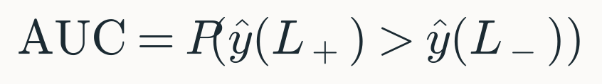
Что это. Мера того, насколько хорошо модель упорядочивает линии по уверенности там, где второй съёмки нет.
Откуда берётся. Вход — оценки модели, обученной на одной площадке, для линий другой площадки, и их истинные метки подтверждения (формула 5.4).
обозначение | что это
ŷ | оценка уверенности, выданная моделью
L₊, L₋ | подтверждённая и неподтверждённая линии
AUC | сама метрика: площадь под ROC-кривой
P(…) | вероятность события в скобках

Как читается. Вероятность того, что случайно взятая подтверждённая линия получит более высокий ранг, чем случайно взятая неподтверждённая.
Почему так. Подтверждение требует двух съёмок; там, где есть только одна, его не сделать. Модель предсказывает подтверждение по геометрии самой линии — длине, прямолинейности, силе границы над локальным фоном, однородности этой силы, согласию с направлением поля. Все эти величины безразмерны, поэтому и переносятся между площадками. 0.5 — случайный порядок, 1 — идеальный.
Значения. Перенос между площадками: 0.757 и 0.758 у ANFIS, 0.745 и 0.770 у логистической регрессии, против 0.693 и 0.710 у сортировки только по длине.

6.4. Перестановочная значимость
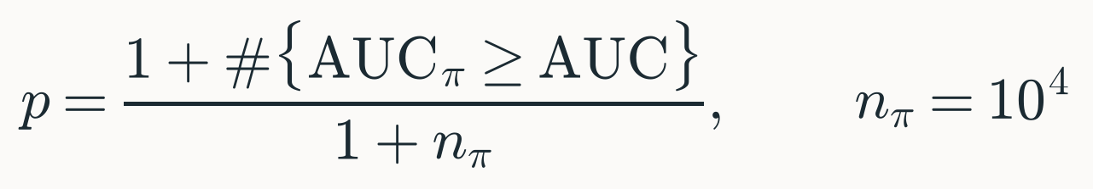
Что это. Проверка того, что результат переноса не мог получиться случайно.
Откуда берётся. Вход — наблюдаемая метрика (формула 6.3) и её значения при случайно переставленных метках.
обозначение | что это
AUC_π | метрика при случайно переставленных метках
n_π | число перестановок
p | достигнутый уровень значимости
AUC | наблюдаемая метрика (формула 6.3)
#(…) | число перестановок, удовлетворяющих условию в скобках

Как читается. Считается, как часто случайная перестановка меток даёт результат не хуже наблюдаемого; эта доля и есть p.
Почему так. При перемешивании меток связь между признаками линии и подтверждением разрушается. Если наблюдаемый результат сравним со случайными перестановками, значит модель ничего не переносит.
Значения. Достигнутое p = 10⁻⁴ при пороге 2.22·10⁻⁴. Порог получен делением 0.05 на число проверок в семействе — иначе подход «пробуем, пока что-нибудь не выстрелит» давал бы ложный результат. При 10 000 перестановок минимально возможное p равно 1/10001, то есть порог в принципе достижим.

